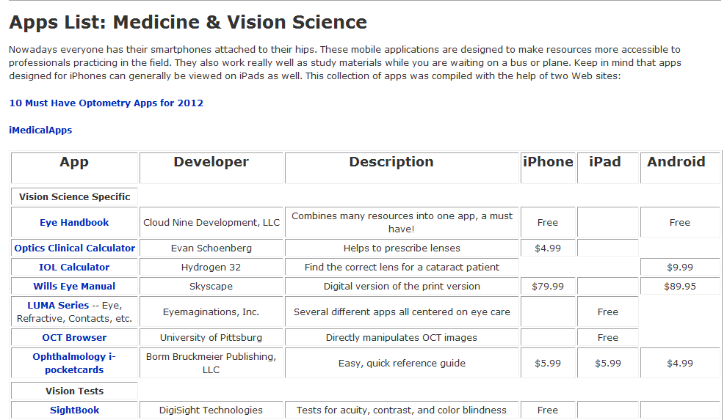
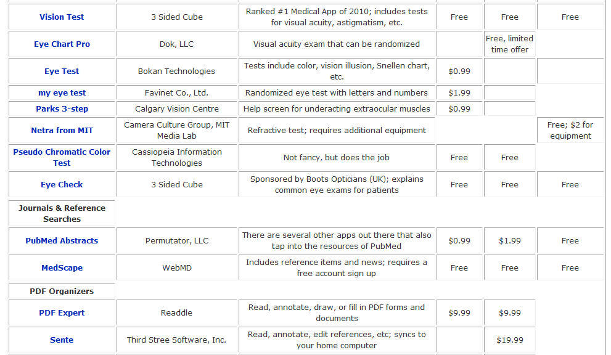
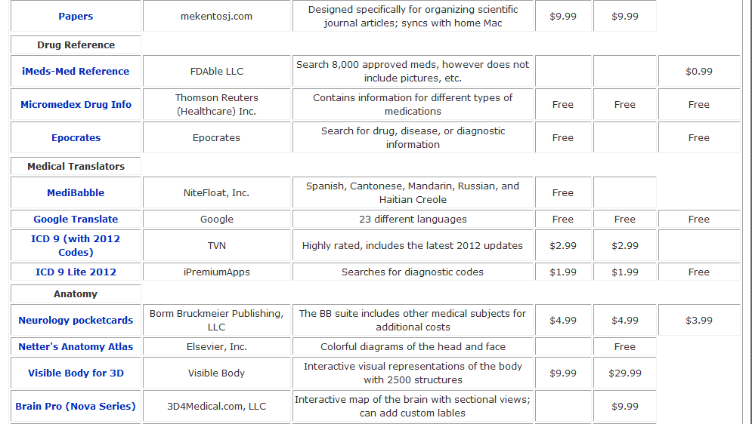
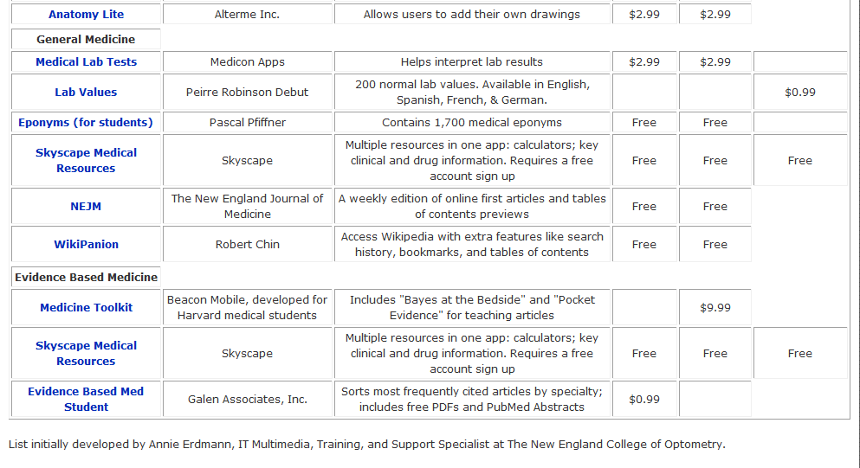
图书馆推荐：
可以用您的智能手机获取的专业信息资源！

——————内容来源：http://www.lhl.uab.edu/avsl/（世界视觉图书馆员协会官网），2012/10/9

